PROGRAMA ANUAL DE MANTENIMIENTO DE CALLES Y CAMINOS VECINALES EN ZONA RURAL Y URBANA DEL MUNICIPIO DE SAN DIONISIO.-
EJECUTADO $ 25,429.96
COMUNIDADES BENEFICIADAS.
CASCO URBANO, CANTON MUNDO NUEVO, SAN FRANCISCO, IGLESIA VIEJA, COLONIA 27 DE AGOSTO, ISLA SAN SEBASTIAN, EN ESTE PROYECTO SE EJECUTAN TRABAJOS DE CHAPEO Y LIMPIEZA DE CALLES Y CAMINOS VECINALES, EN LOS CUALES SE COLOCAN TRABAJADORES DE LAS DIFERENTES COMUNIDADES BENEFICIADAS, PARA QUE ADEMAS DE QUE LA MUNICIPALIDAD REALICE SUS TRABAJOS TAMBIEN LLEVAMOS UNA FUENTE DE INGRESO A LOS POBLADORES.-

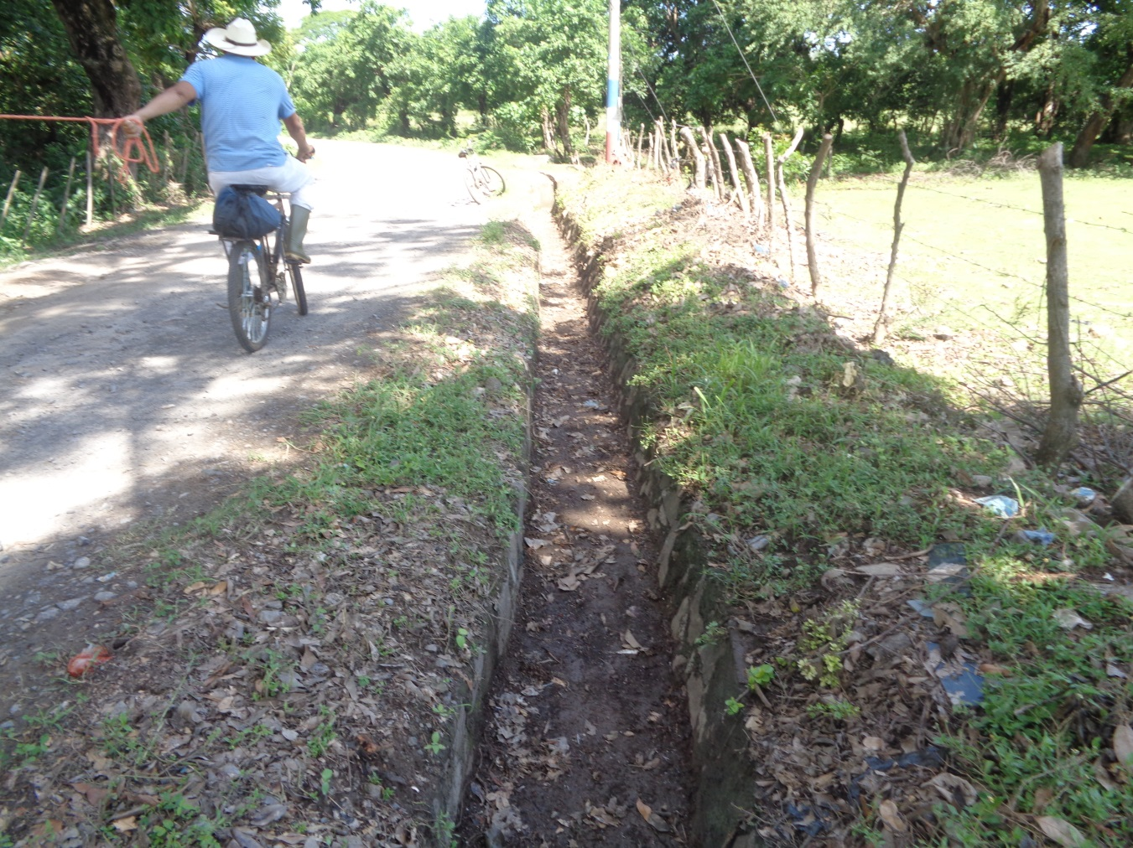

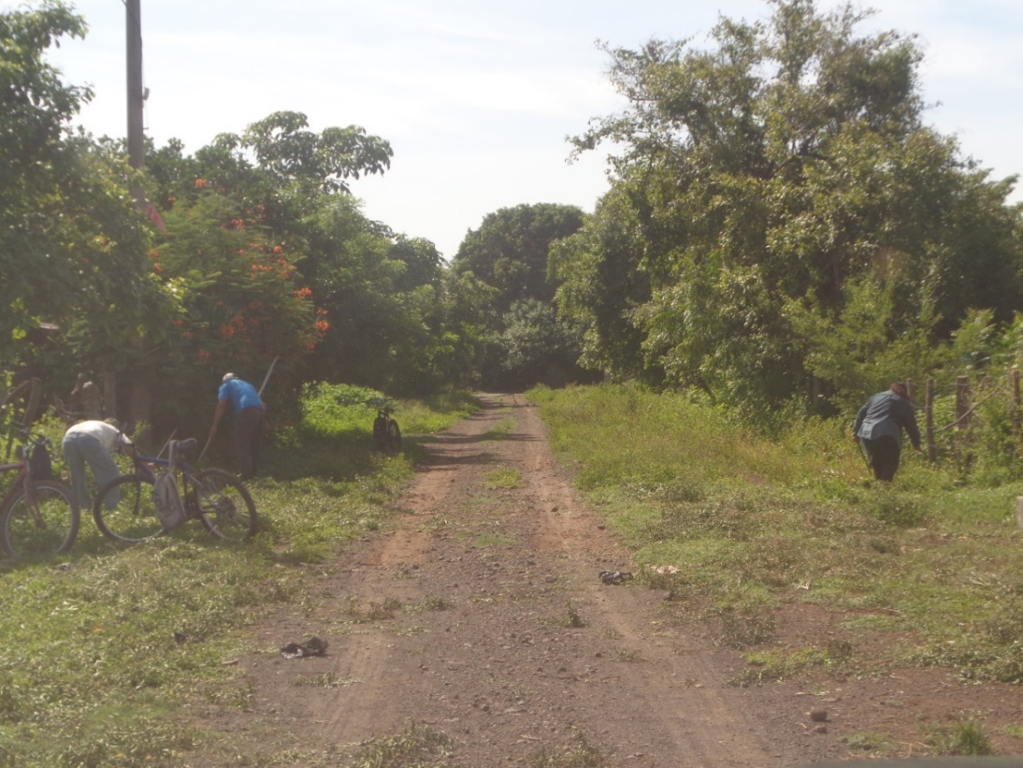

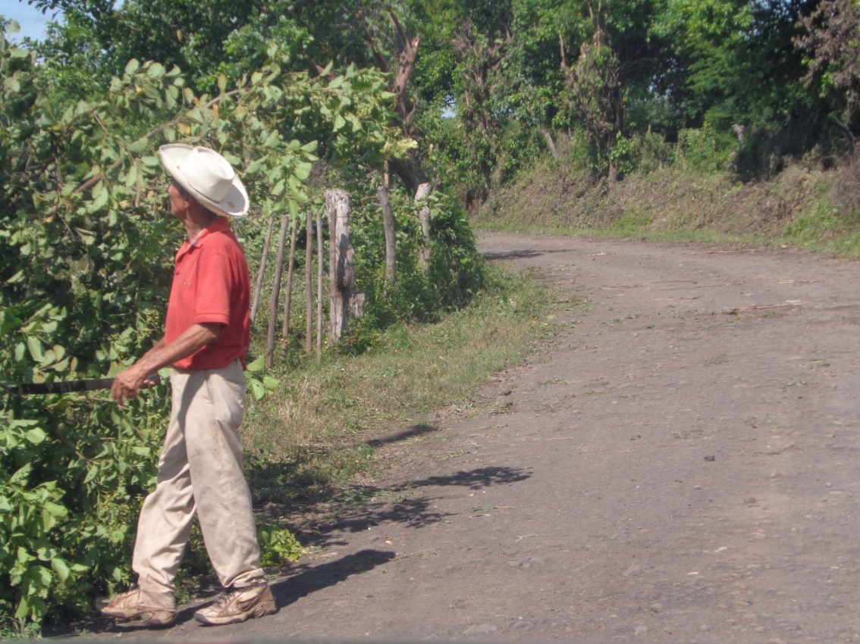
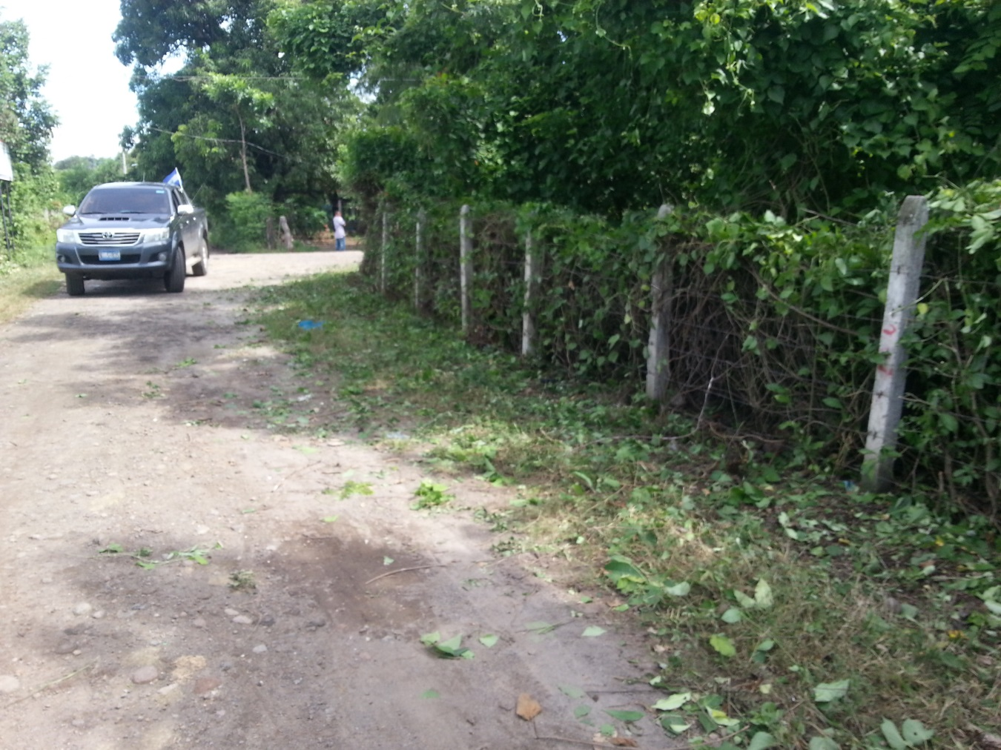

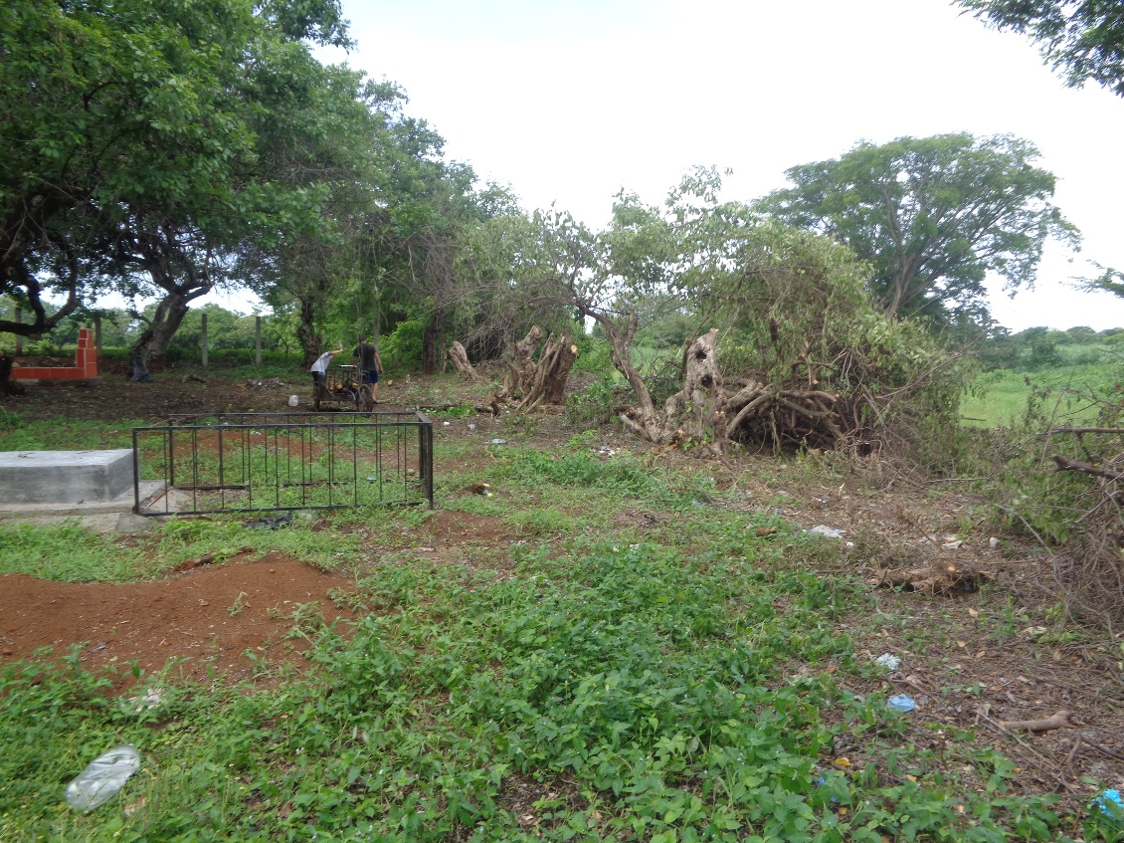
Trabajos se extendieron a cementerio municipal en lo que se refiere a las zonas de acceso.
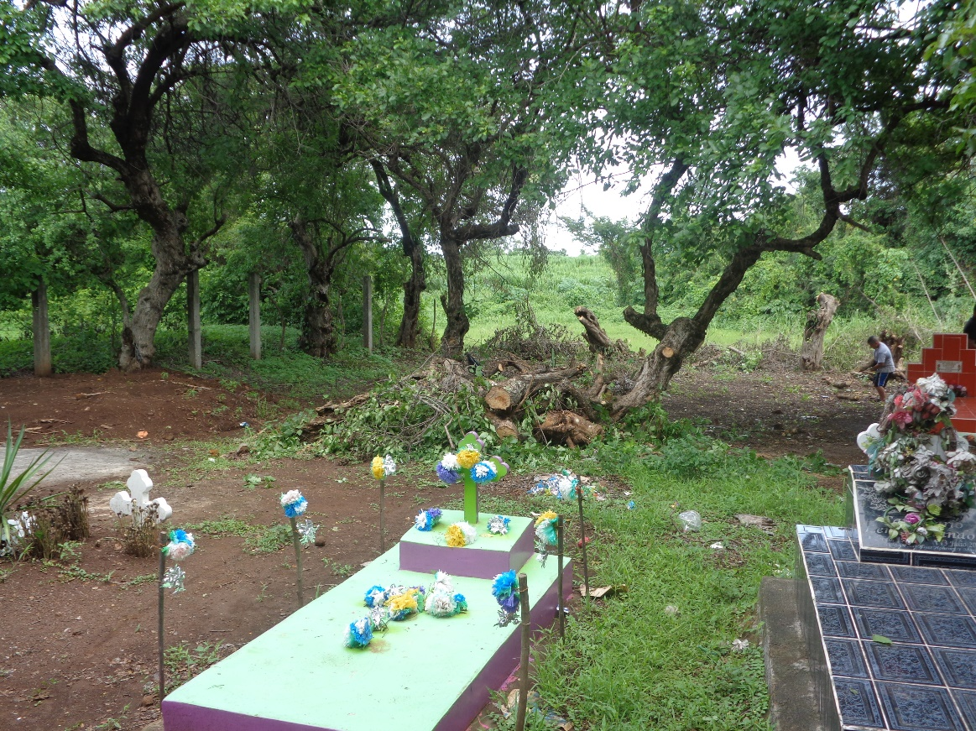
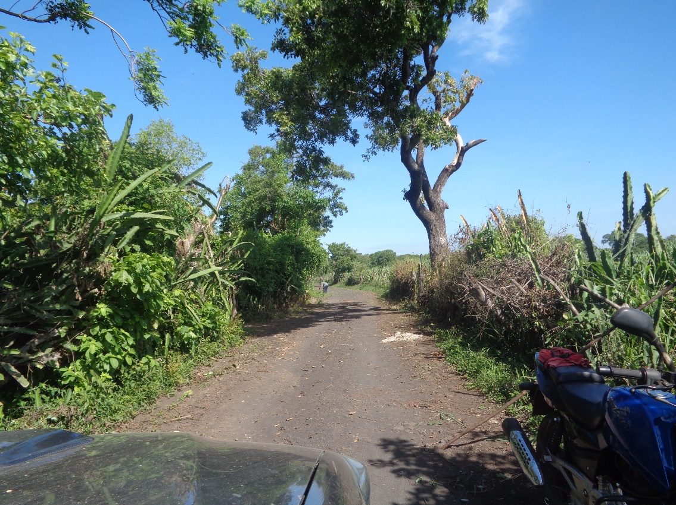
En la imagen superior el chapeo se realizaba en calle el mechudo hacia el eje de mundo nuevo.
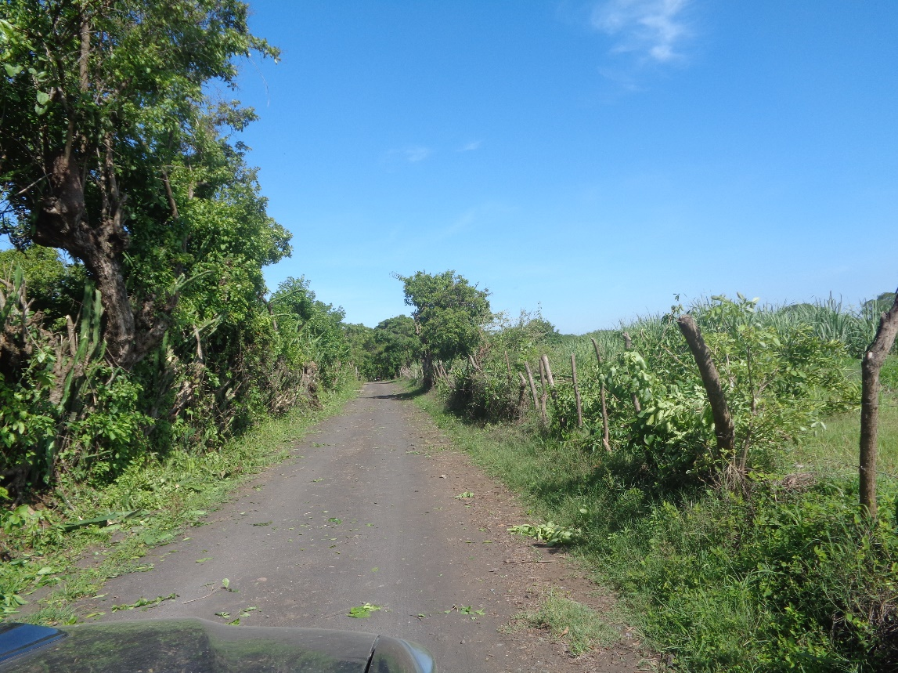
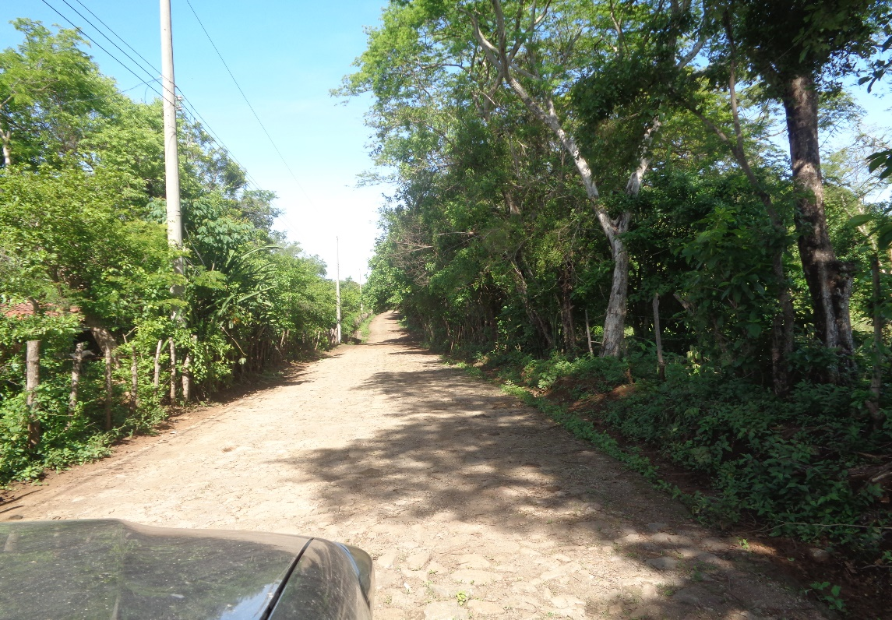
Aquí los trabajos en comunidad los Munguía en cantón mundo nuevo.
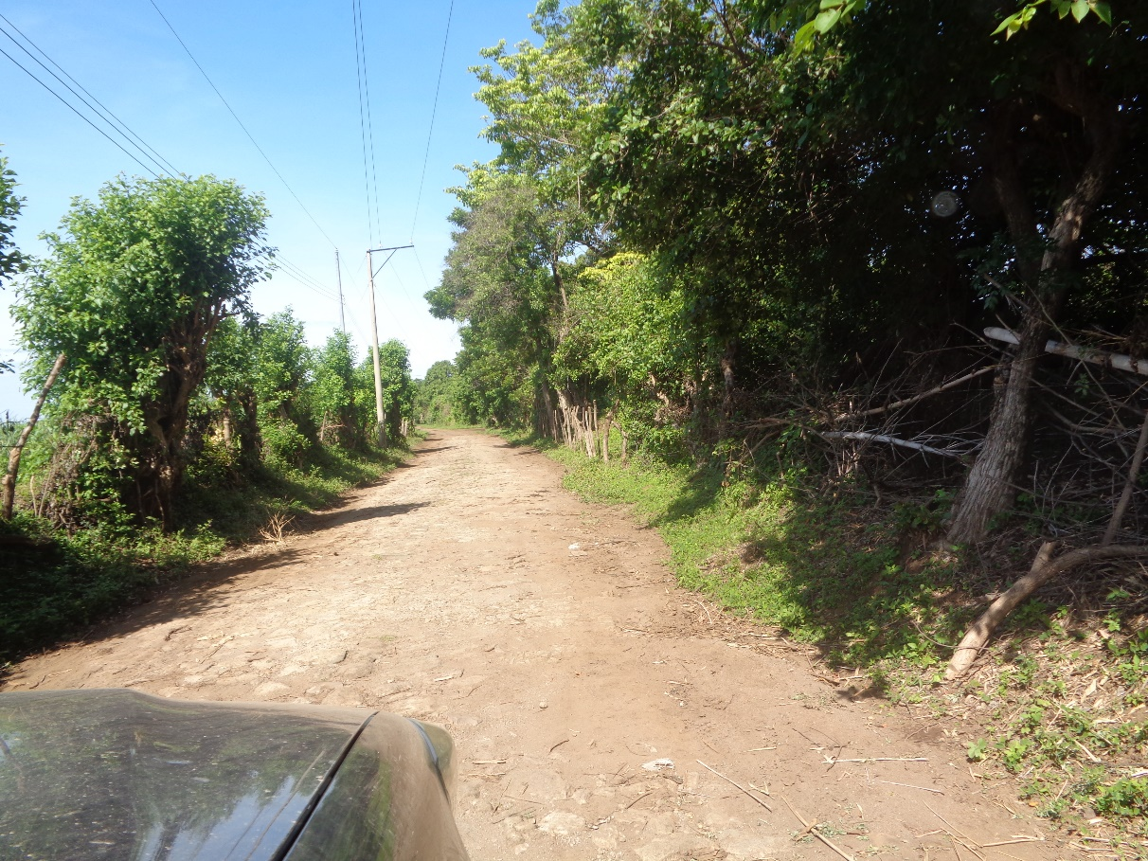

Calle a Puertecito Mundo Nuevo.
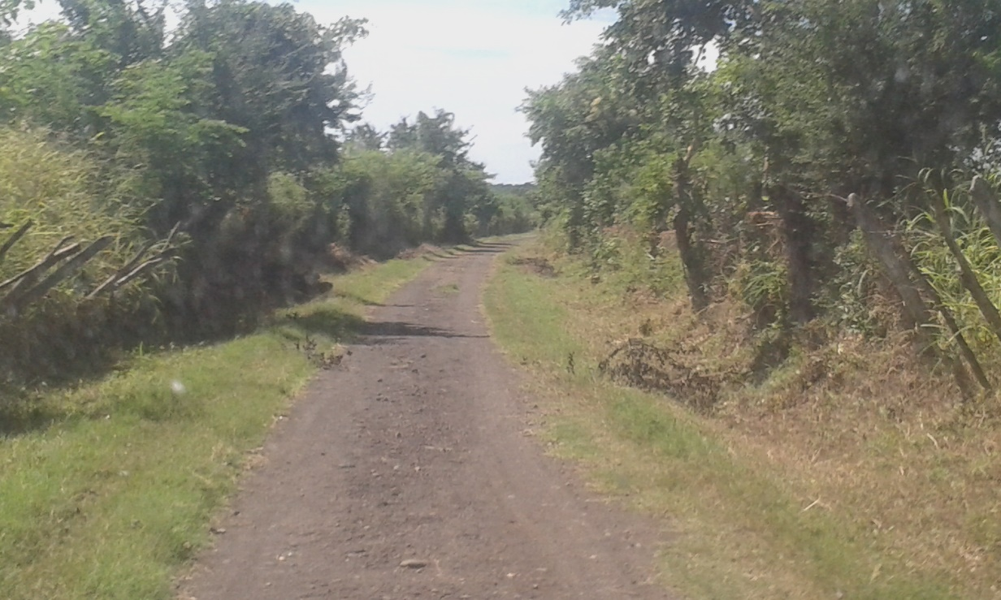

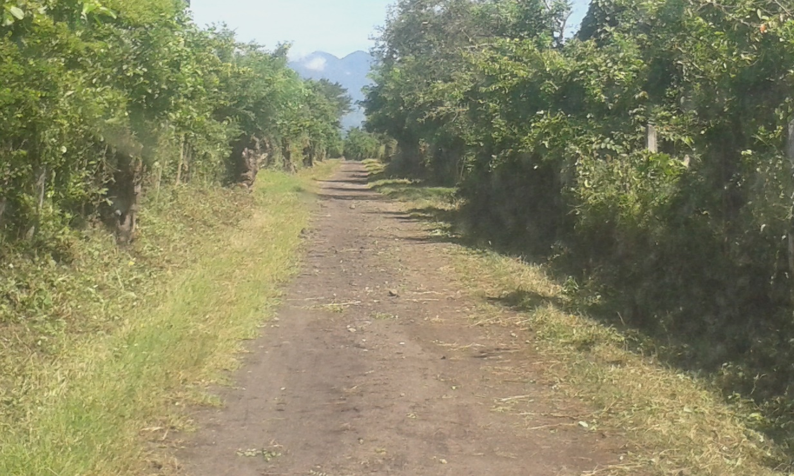
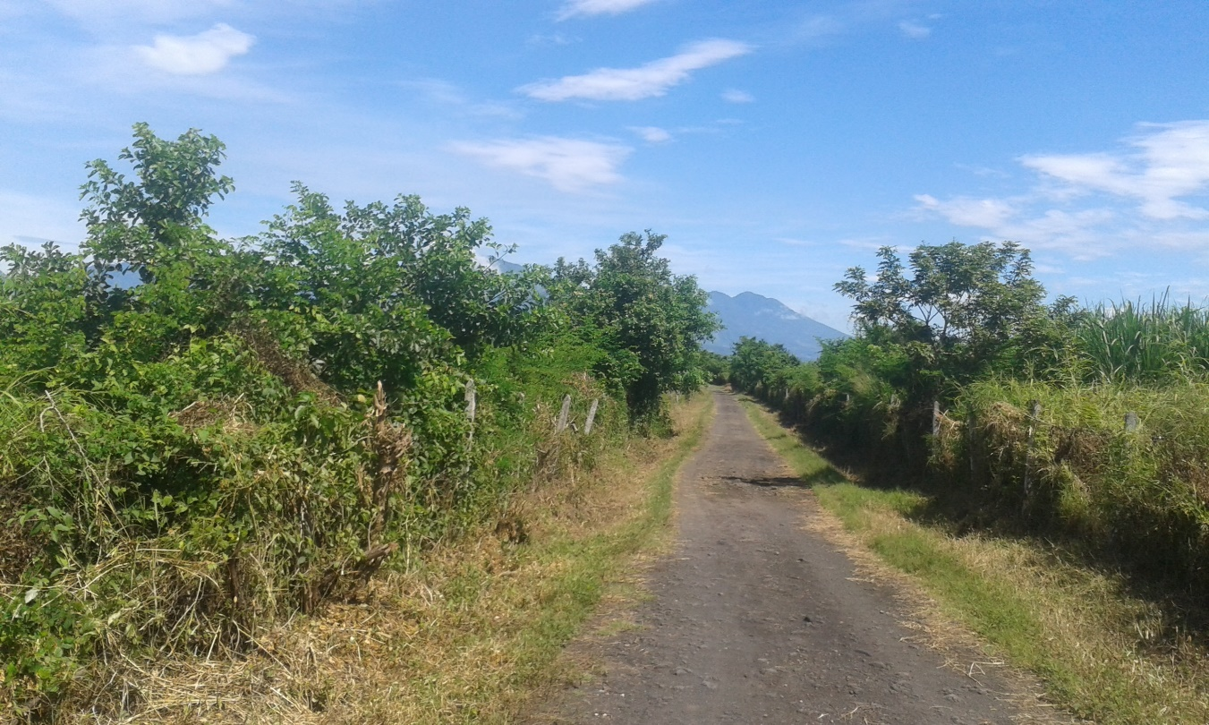
Una zona netamente agrícola que siempre de forma anual se le da el mantenimiento.
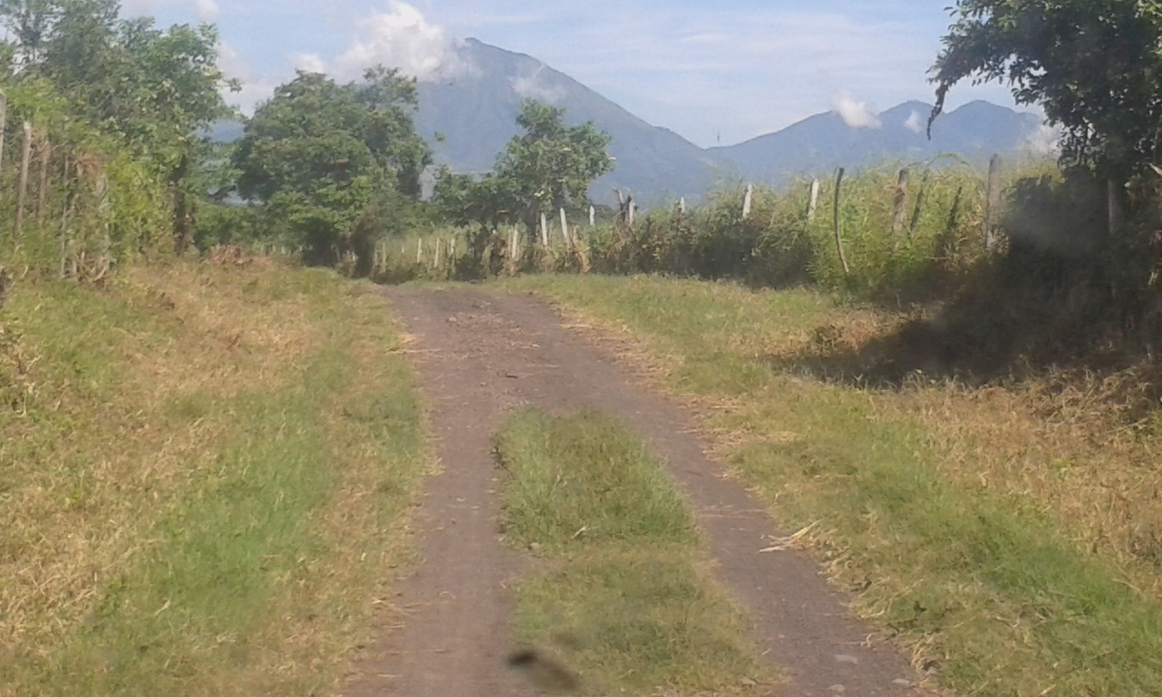
Esta imagen pertenece a calle principal de Cantón San Francisco punto inicial en el puente de Rio que divide a Mundo Muevo y San Francisco.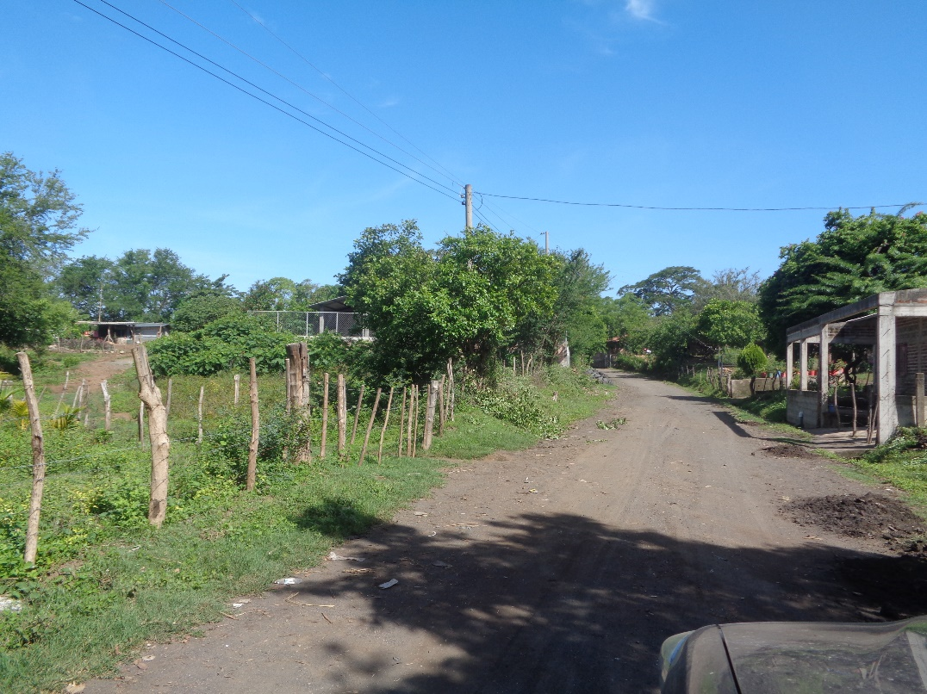
Además incluyo limpieza de canaleta, a fin de evitar problemas para época de invierno.
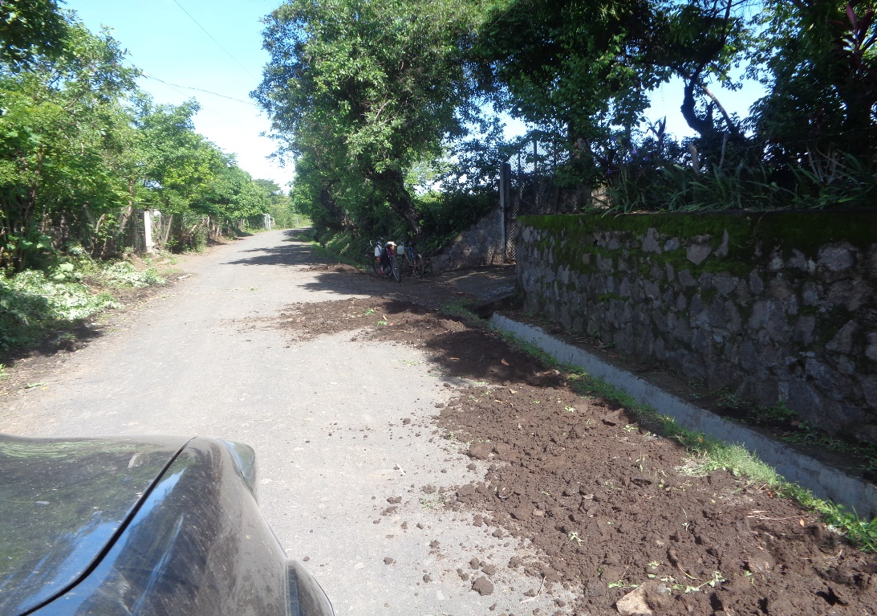
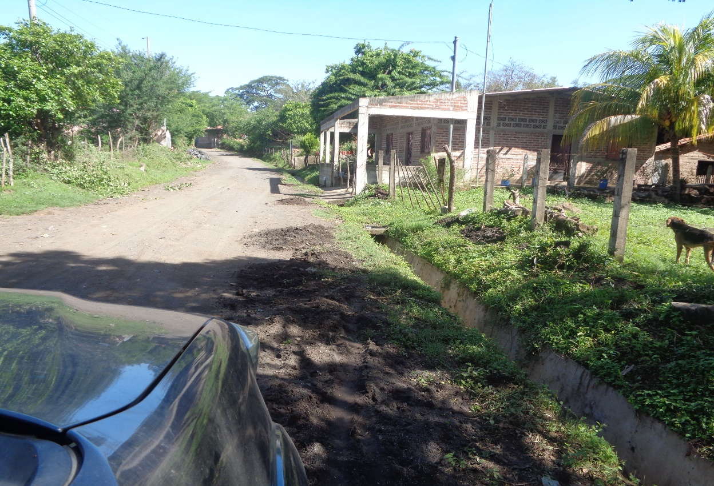

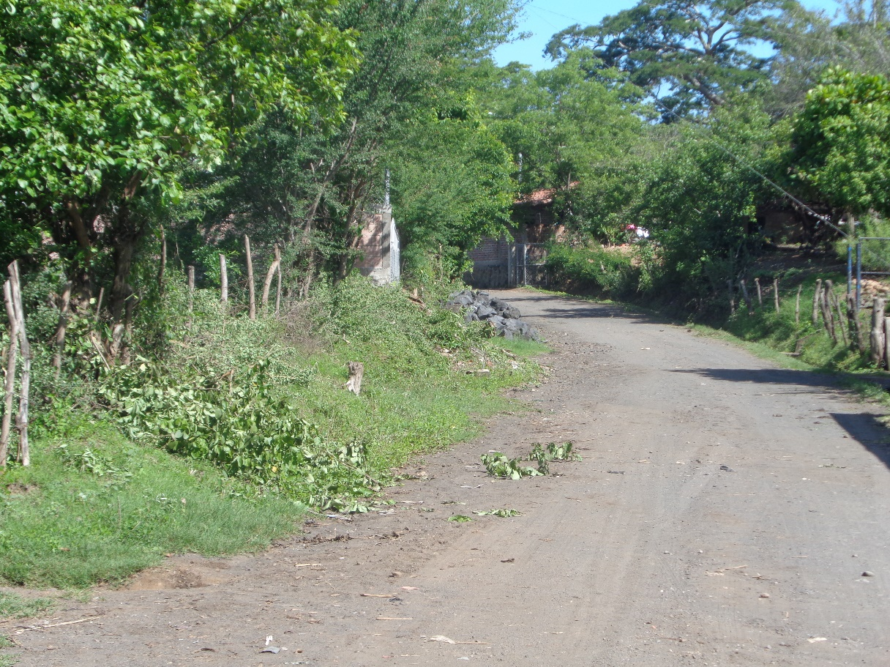
Chapeo en Calle a Porto el 5 y la carrera en Cantón san Francisco.-
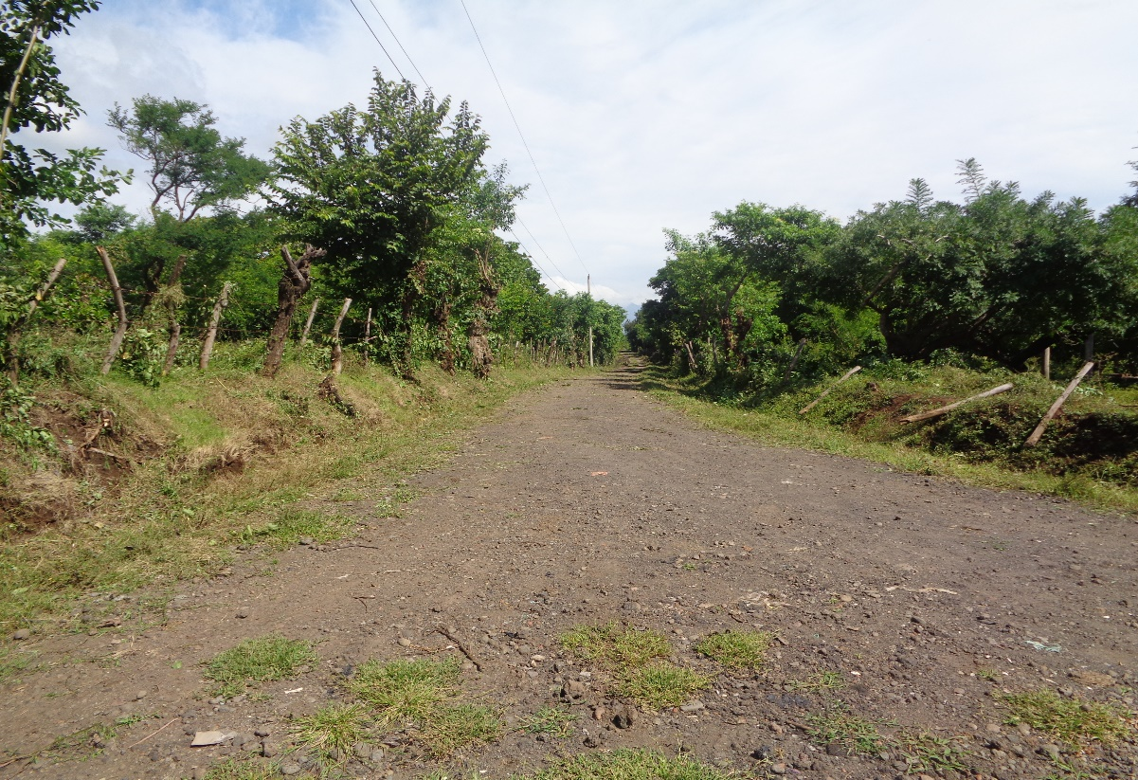

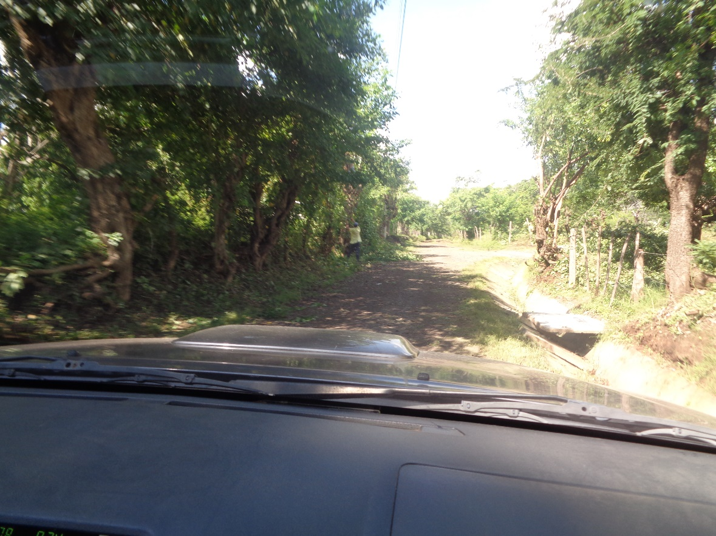
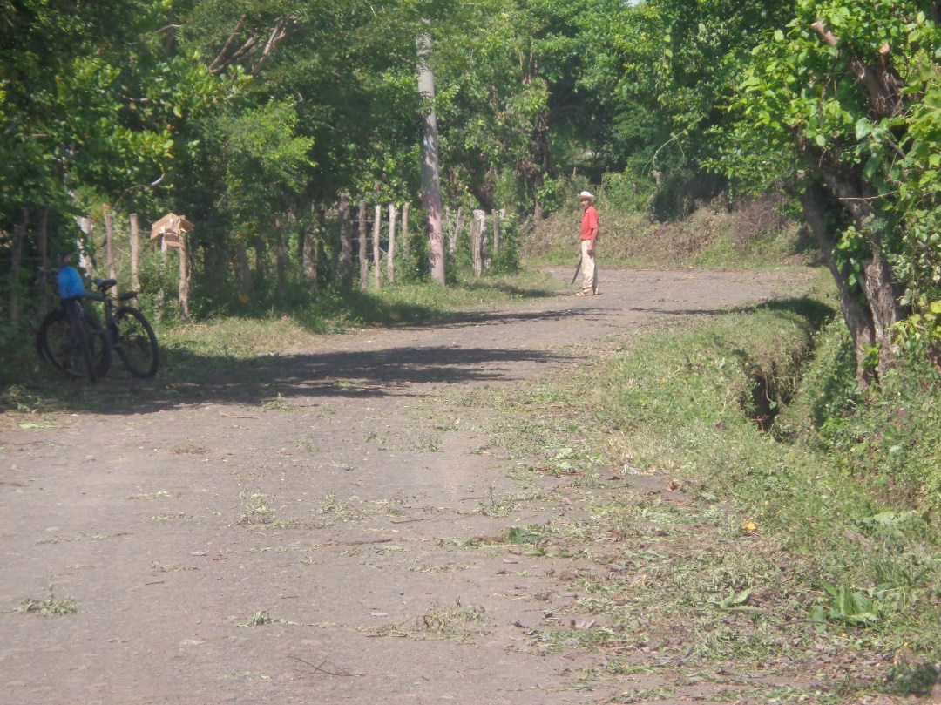
Cada cuadrilla estaba al monitoreo de los concejales de la zona y de mi persona como administrador de contratos aunque fuesen por administración, llevaba en control de avances de trabajos y las zonas intervenidas.-

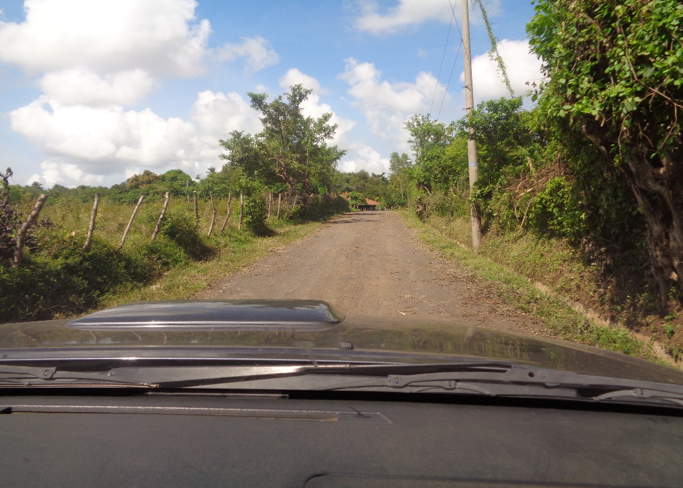
Calles de colonia aledaña a colonia ceiba I en costado poniente.
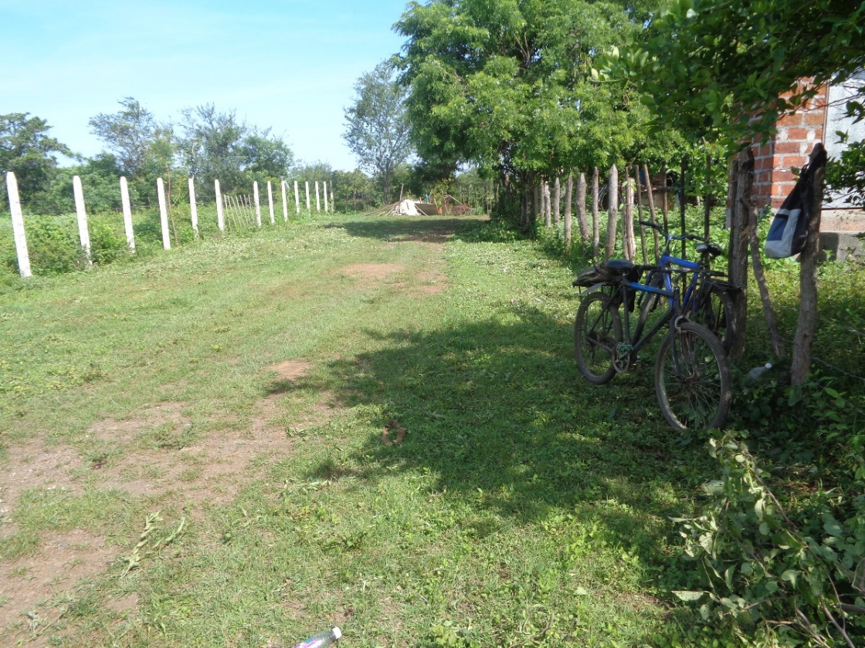

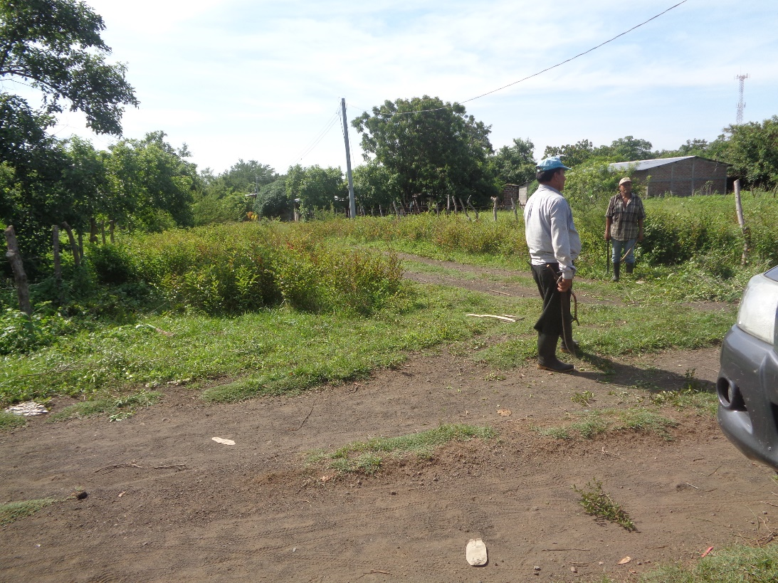

Chapeo en pasaje de colonia Santa Marta.-
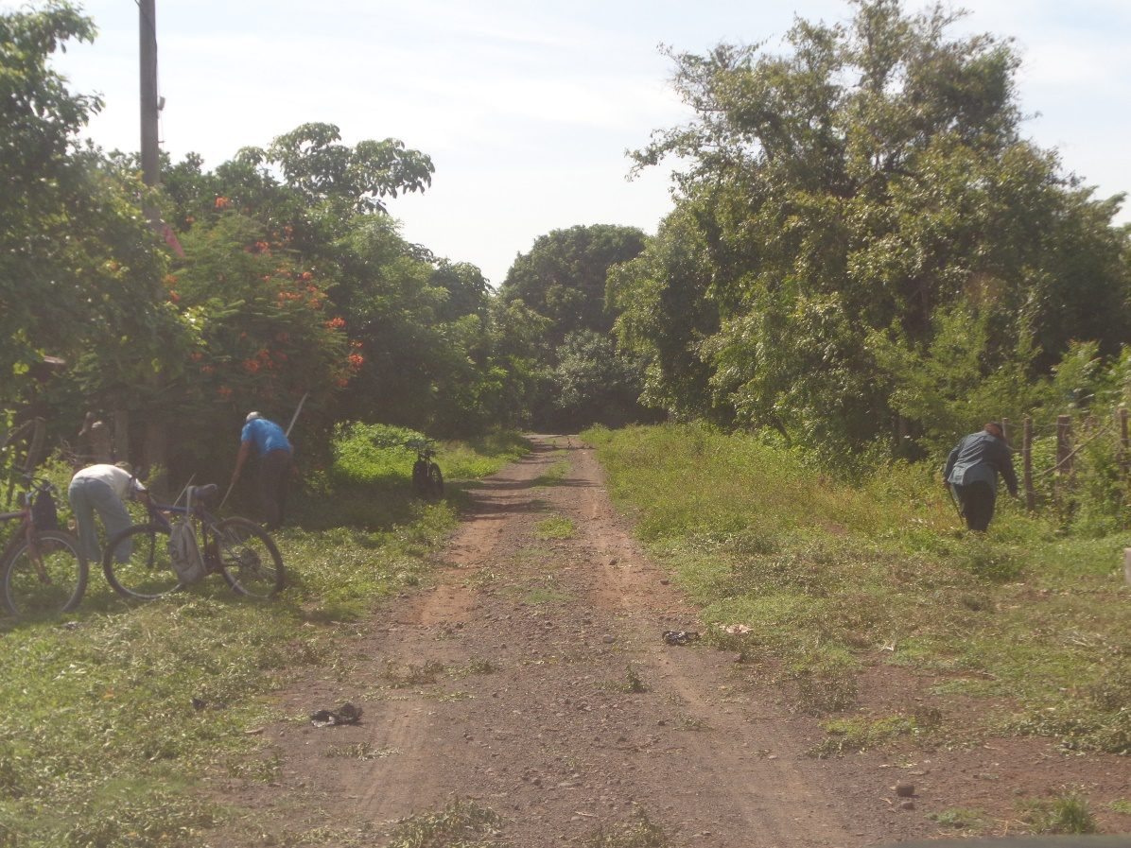
CARRETERA PRINCIPAL SAN DIONISIO, HACIA PUERTO GRANDE.
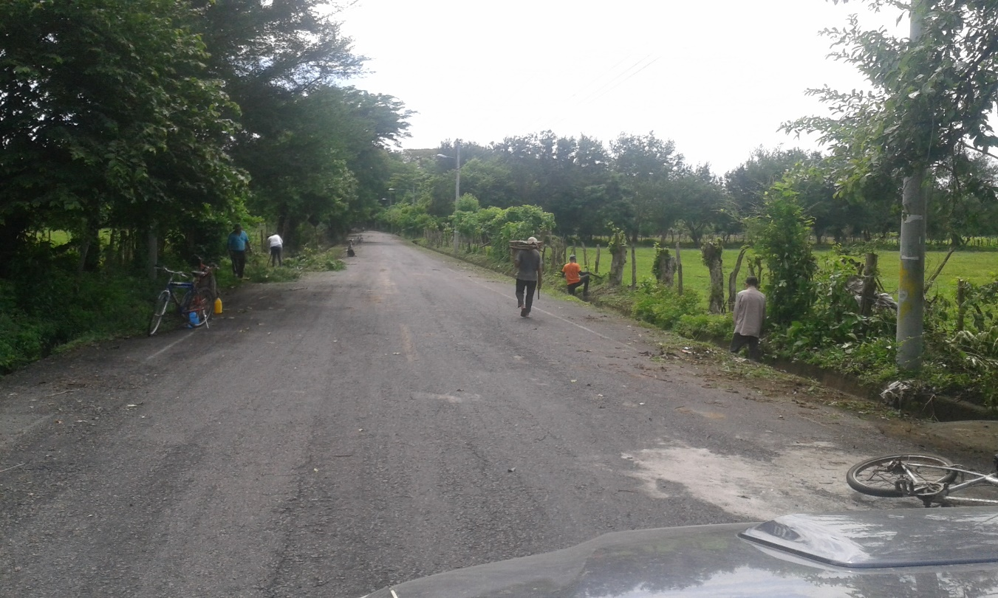
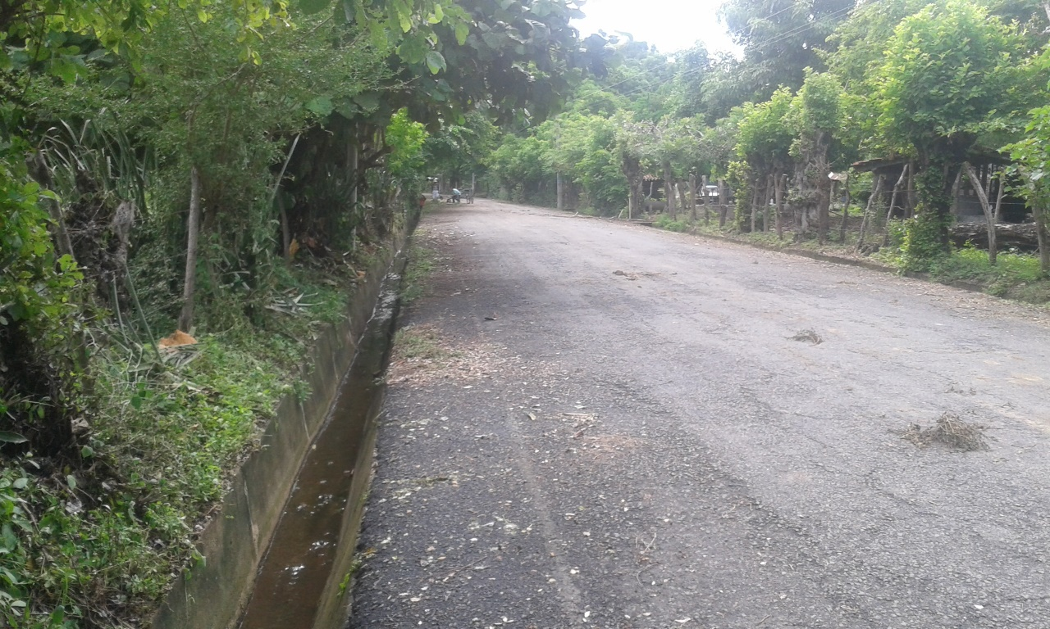
INCLUYENDO TRABAJO DE LIMPIEZA DE CUNETAS.-
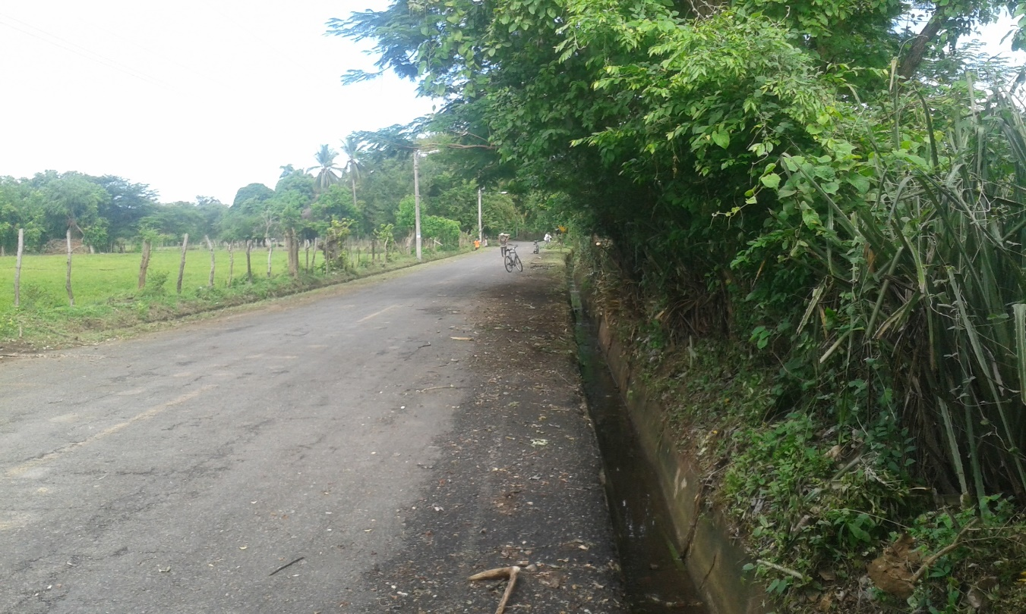

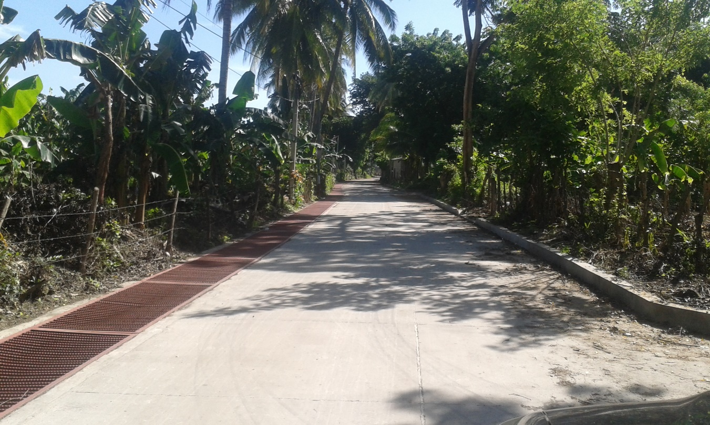
Calle Principal de Cantón Iglesia Vieja.
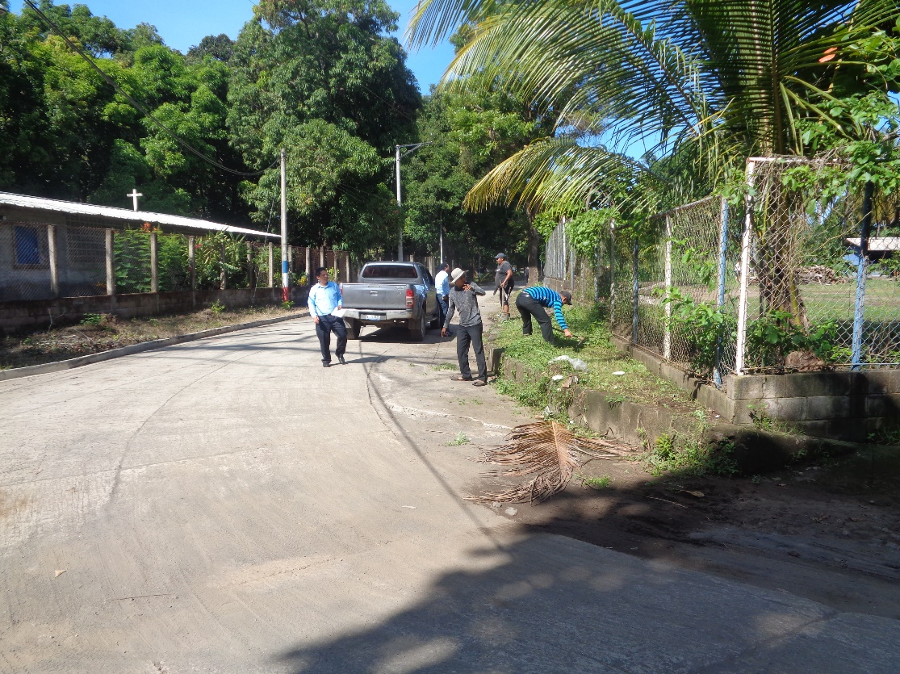

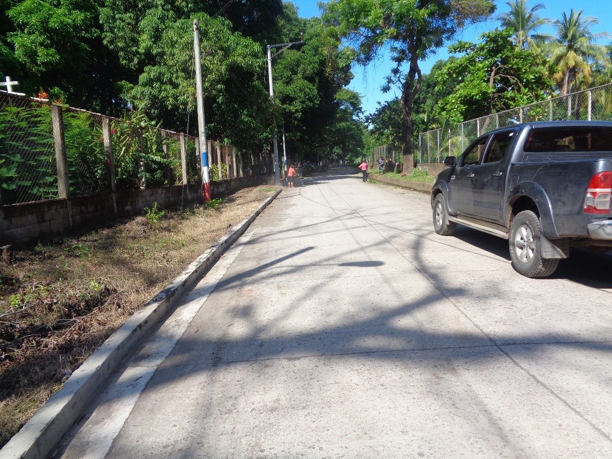
Además de calles internas de caserío el centro.
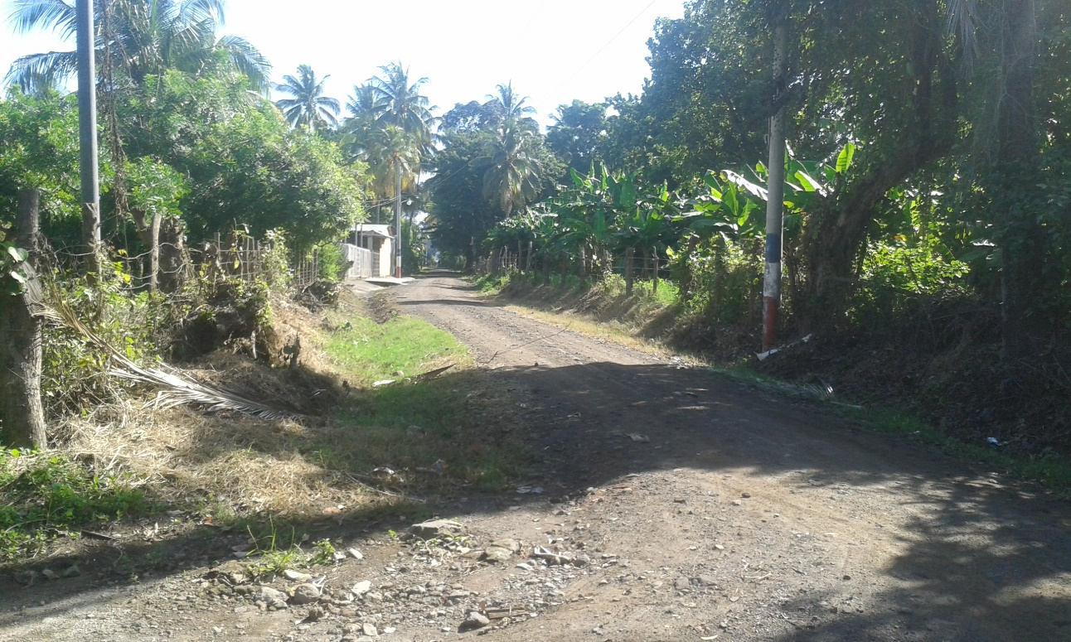

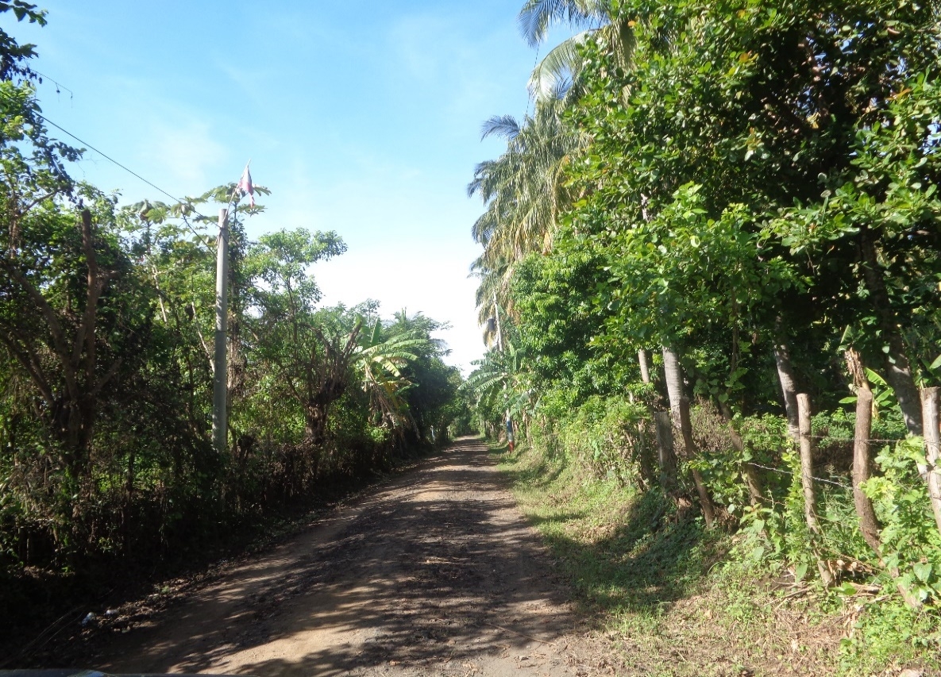
Calle Los Montalvo de Cantón Iglesia Vieja.
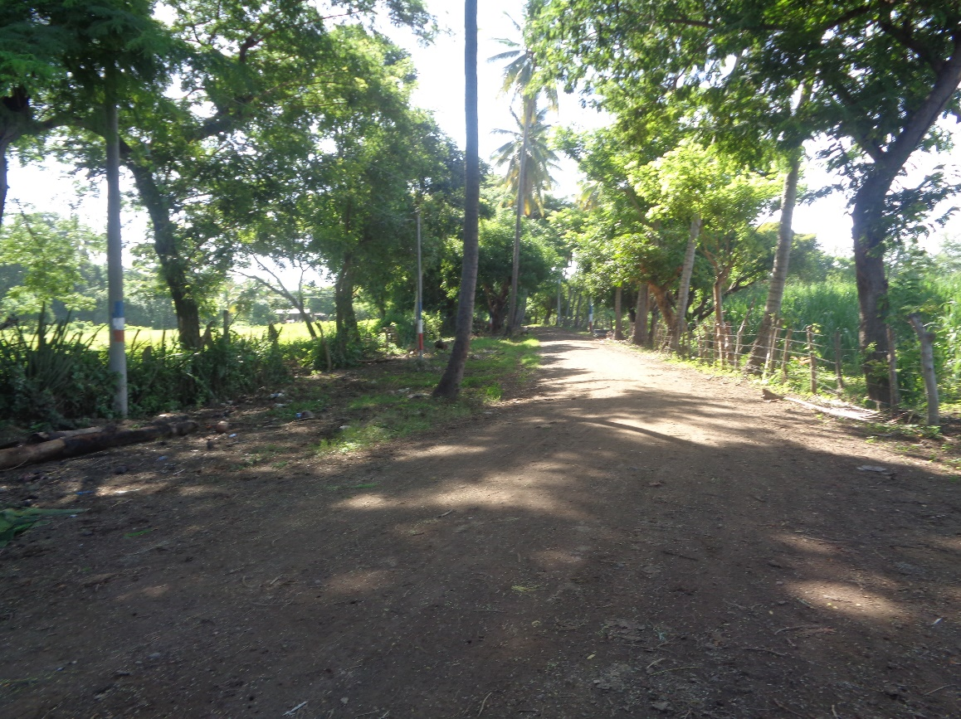

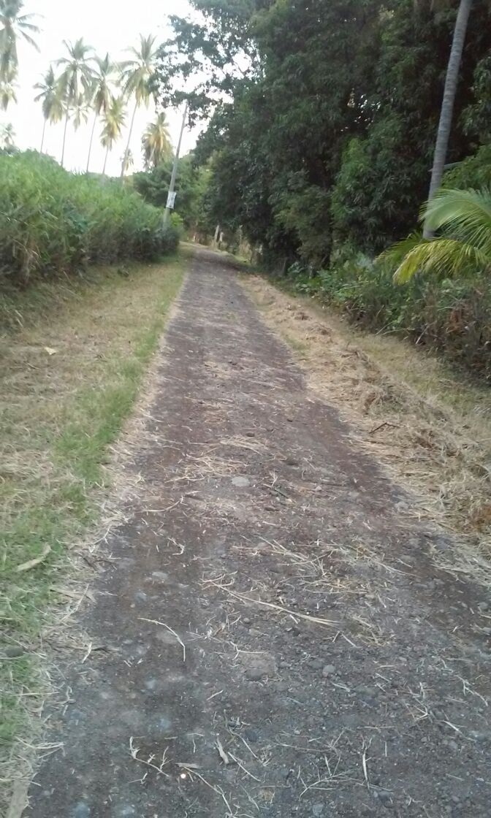

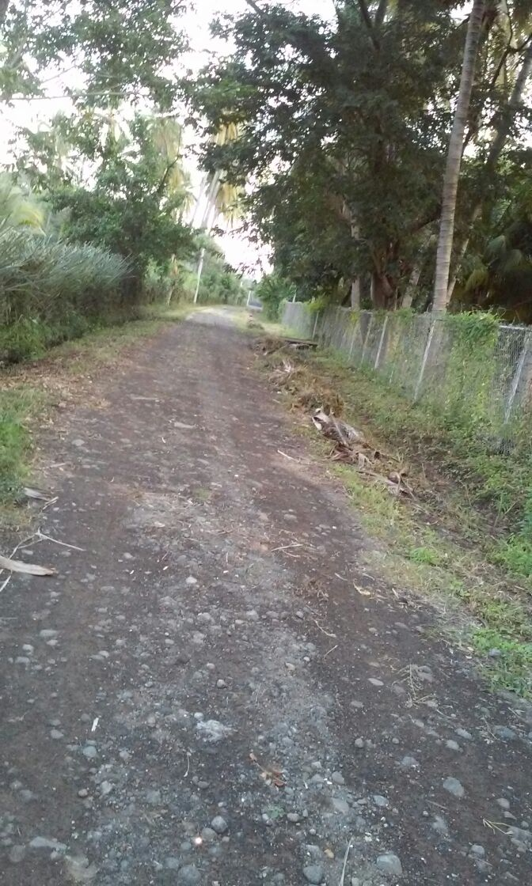
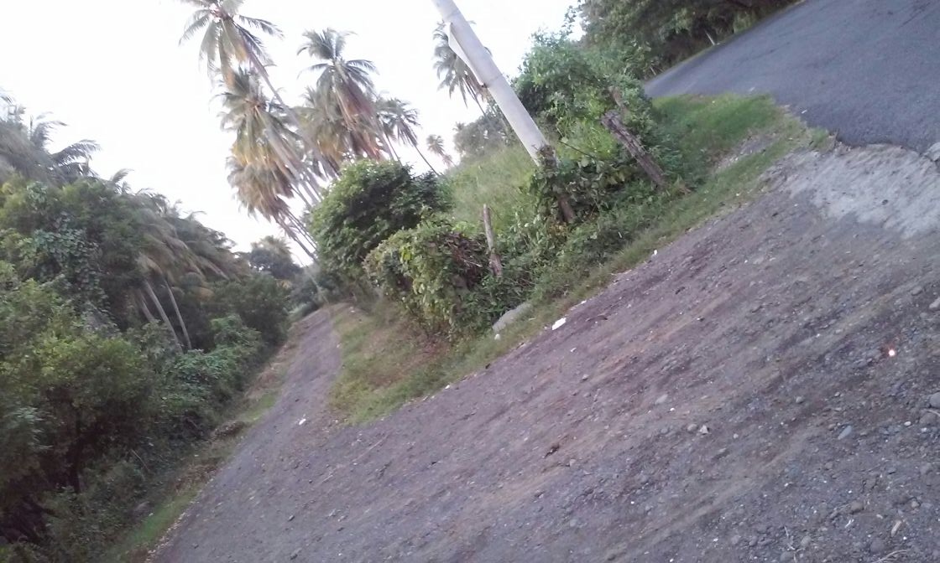
Calle a Puerto Parada.-

